|  |  |  |  |
| --- | --- | --- | --- |
| **COLEGIO PSICOPEDAGÓGICO EL ARTE DEL SABER – GUÍA DE TRABAJO** | | | |
| **ASIGNATURA:Matemáticas** | **GRADO:Once** | **PERIODO: 4** | **FECHA:07/09/2020-11/09/2020** |

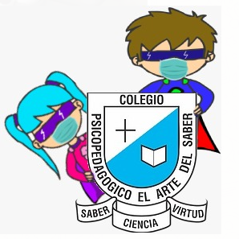

**TEMA: Torque.**

**Fecha límite de entrega: 30/09/2020**

**Clase**

**<https://youtu.be/q4FsfqD0R6M>**

**<https://youtu.be/6gBcaw7BH4I>**

**Actividad**

**1)Vea los videos de la clase donde encontrar los ejercicios**